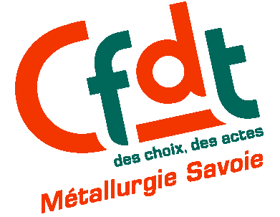

ONERA - CMA
M. Le Président de l’ONERA

Modane, le 29 juillet 2026
Objet : Plan d’action de GMT sur 3 ans

Monsieur le Président,

Votre dernier point sur l’activité de l’ONERA, a été diffusé au personnel par intranet le jeudi 12 octobre, jour du conseil d’administration de l’ONERA . Il est bien dommage de ne pas en avoir informé directement les administrateurs salariés, qui ont découvert cette annonce seulement le lendemain du CA.
Compte tenu de la « tendance générale de réduction des volumes d’essais », vous demandez à GMT de vous proposer d’ici un mois un plan d’action sur 3 ans et prévoyez de tenir le personnel informé de l’évolution du contexte.

Le CMA étant particulièrement concerné, la CFDT-Modane demande que les représentants du personnel soient informés avant la diffusion de ces réflexions afin d’amener de notre part des propositions. Nous insistons pour qu’un véritable dialogue s’instaure entre les représentants du personnel et la direction.
Les activités des souffleries de GMT ont contribué ces dernières années au rayonnement de l’ONERA ainsi qu’à l’équilibre financier de l’Office.
La CFDT-Modane souhaite, dans le contexte difficile actuel, que des solutions partagées soient trouvées pour maintenir la place de GMT au sein de l’Office en évitant du chômage partiel ou un plan social.

De notre coté nous engageons une étude afin de proposer pour GMT, et en particulier pour le CMA, un projet valorisant nos compétences. Cette étude aboutira rapidement à des propositions.

Nous restons à votre disposition pour aborder ces points ensemble.

Recevez, Monsieur le Président, l’expression de nos salutations distinguées.

Le Délégué syndical du CMA

Christophe CHAUVETON

Copies : MM. BAZIN
GAUTHIER

